新 书 推 荐

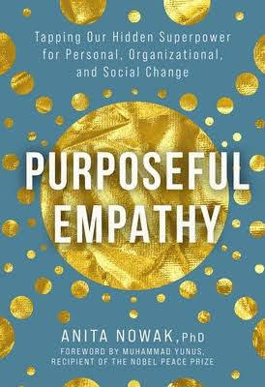
中文书名：《目的性的共情:为个人、组织和社会变革挖掘我们隐藏的超能力》
英文书名：PURPOSEFUL EMPATHY: Tapping Our Hidden Superpower for Personal, Organizational, and Social Change
作 者：Anita Nowak
出 版 社：Broadleaf Books
代理公司：Defiore/ANA/Lauren
页 数：253页
出版时间：2023年4月
代理地区：中国大陆、台湾
审读资料：电子稿
类 型：励志/经管

内容简介：

我们生活在一个共情严重缺失的时代，共情从未显得如此重要。与此同时，职场文化也发生了巨大变化。本已是捉襟见肘的领导者们，如今急需为其组织成员创造和培养真挚的联系、心理安全和幸福感，并适应新一代在多样性、公平和包容方面从不妥协的价值观。

正如这本书所说，人类有着关心的本能，我们可以通过实践变得更有同理心。一方面，共情能够增加多巴胺，减轻压力，提高自尊，增强免疫系统，丰富我们的人际关系。另一方面，共情可以改善业务关键绩效指标。这就意味着通过有意识地把握共情，我们可以拥有更加健康的体魄，更快乐、更高效的工作场所，以及更有意义的生活。因此，共情是我们的超能力。

《目的性的共情》开创了正向心理学和专项指导双管齐下的模式。它通过鼓舞人心的故事和对商业领袖、神经科学家、活动家、社会企业家和精神领袖等一众专家的采访，以及每章末尾的自我发展练习，为个人、组织和社会的转型提供宝贵的知识和实用的建议。

作者简介：

安妮塔·诺瓦克（Anita Nowak）博士是一位同理心专家、演说家、播客创作者、获奖教育家、认证教练，也是“目的性共情”（Purposeful Empathy by Design）的创始人。“目的性共情”是一家全球精品咨询公司，帮助目的性驱动的组织创建共情的文化，并为其打造社会影响力。除此之外，她还热衷于指导下一代变革者。安妮塔在麦吉尔大学教授领导力、管理伦理学、社会企业家精神以及创新课程。

感谢您的阅读！
请将反馈信息发至：版权负责人
Email：Rights@nurnberg.com.cn
安德鲁·纳伯格联合国际有限公司北京代表处
北京市海淀区中关村大街甲59号中国人民大学文化大厦1705室, 邮编：100872
电话：010-82504106, 传真：010-82504200
公司网址：http://www.nurnberg.com.cn
书目下载：http://www.nurnberg.com.cn/booklist_zh/list.aspx
书讯浏览：http://www.nurnberg.com.cn/book/book.aspx
视频推荐：http://www.nurnberg.com.cn/video/video.aspx
豆瓣小站：http://site.douban.com/110577/
新浪微博：安德鲁纳伯格公司的微博_微博 (weibo.com)
微信订阅号：ANABJ2002

